**Laporan Praktikum**

**Sistem Basis Data Relasional**

**Periode I**



**Disusun Oleh :**

Adam Rahmat Ilahi ( 13.2021.1.01030 )

**JURUSAN SISTEM INFORMASI**

**FAKULTAS TEKNIK ELEKTRO DAN TEKNOLOGI INFORMASI**

**INSTITUT TEKNOLOGI ADHI TAMA SURABAYA**

**2022/2023**

**HASIL SCAN KARTU ABSENSI**

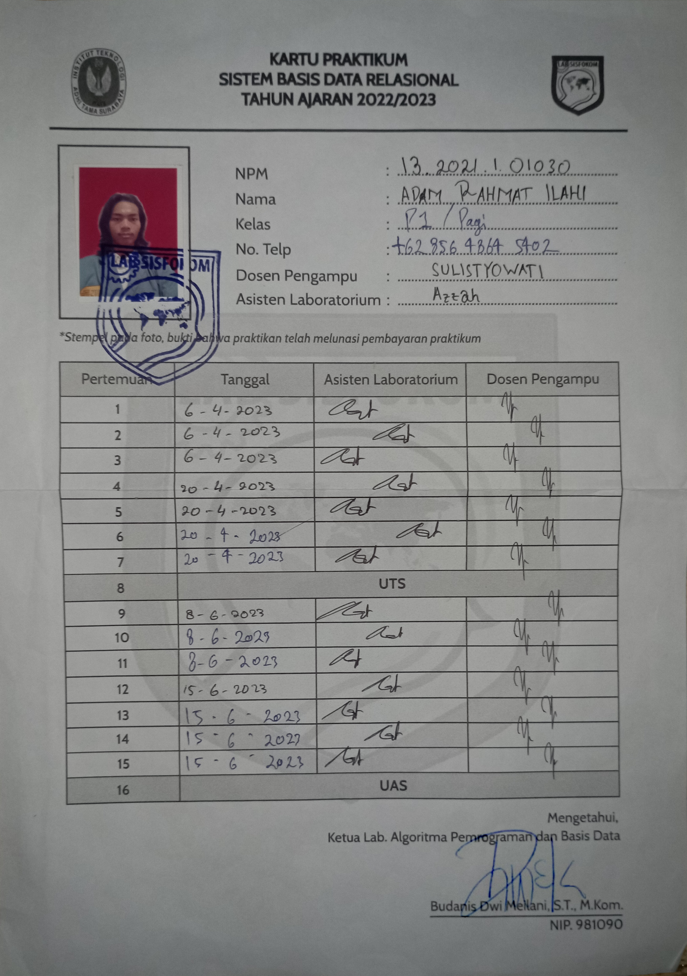

**MODUL 1**

**PRAKTIKUM MODUL 1**

Pastikan configurasi xampp berada pada Require all granted.

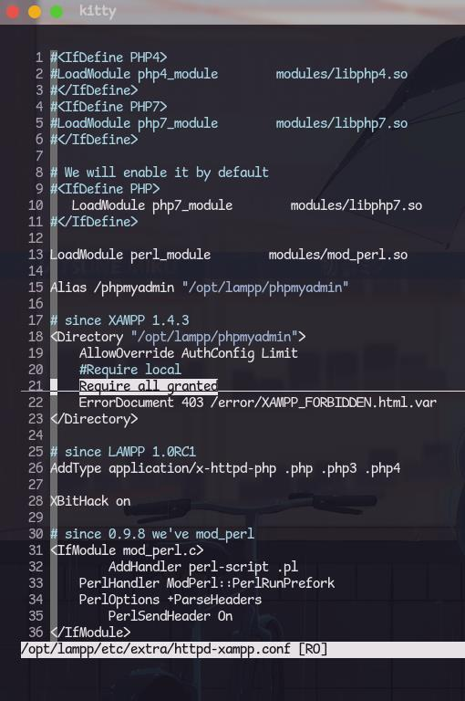

Pengecekan ip device untuk di bagikan kepada teman yang sekelompok,

pastikan koneksi device terhubung pada 1 jaringan yang sama.

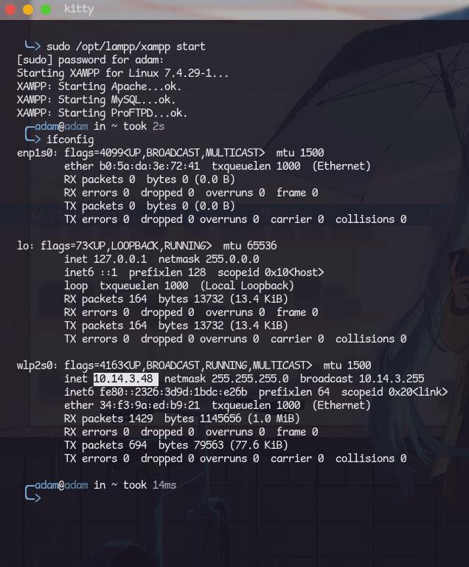

Buka ip device teman sekelompok, dan buat database bernama mahasiswa.

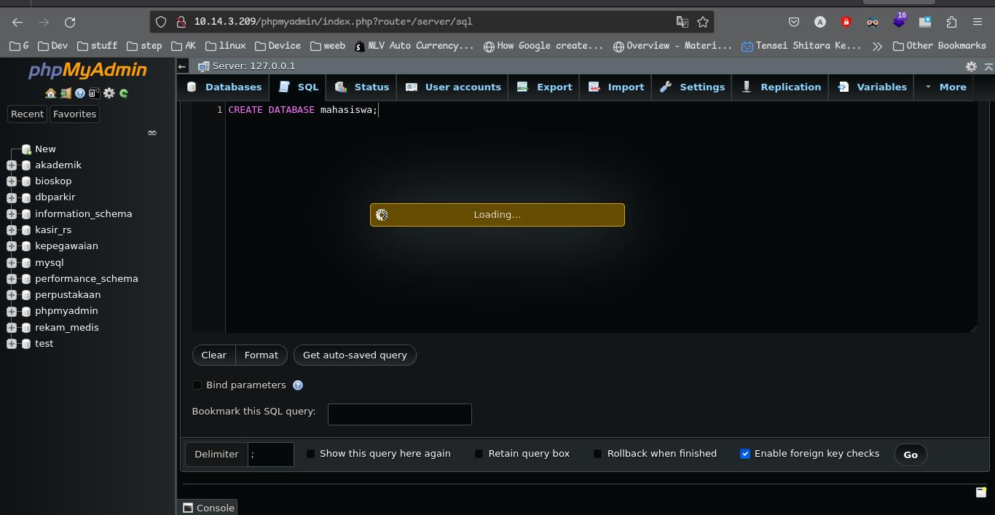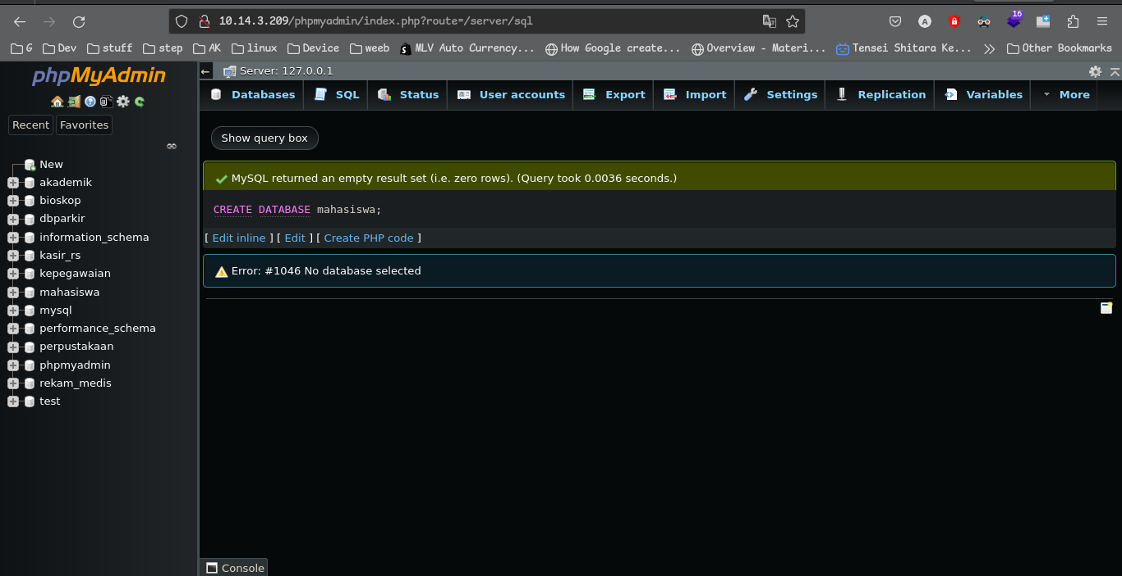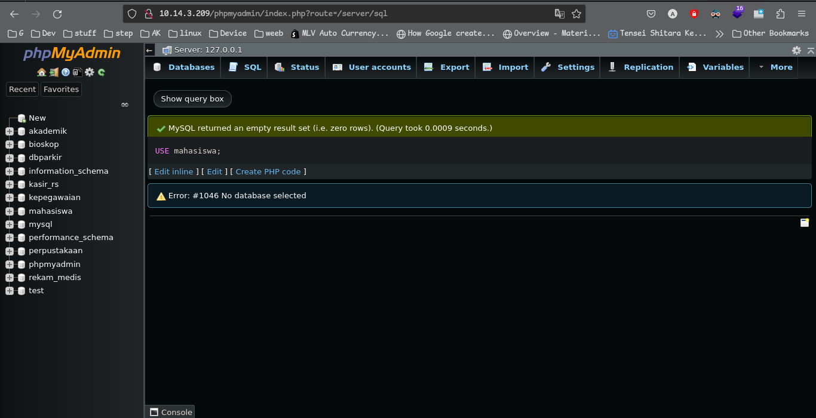

Buat table siswa dengan atribut nama, npm, matakuliah, sks.

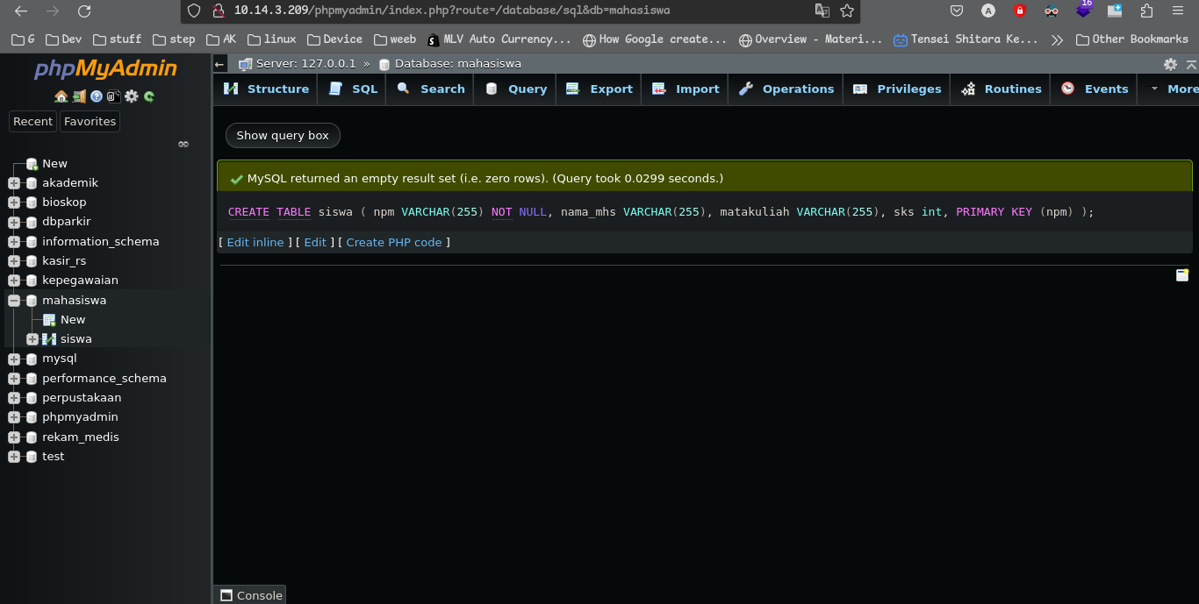

Melakukan input data mandiri kedalam table tersebut.

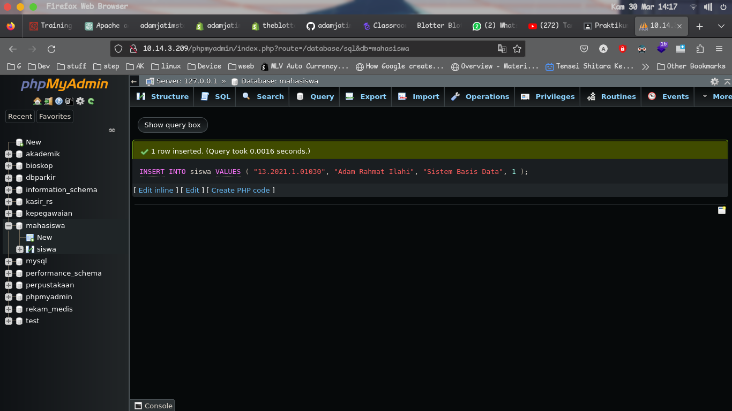

**MODUL 2**

**PRAKTIKUM MODUL 2**

Pertama-tama download file.sql pada link yang sudah disediakan oleh ASLAB

<https://drive.google.com/file/d/1vrGVTS4KicyVLb7PQdSjW_QI->

Lalu tambahkan perintah:

CREATE DATABASE IF NOT EXISTS bimbel;

USE bimbel;

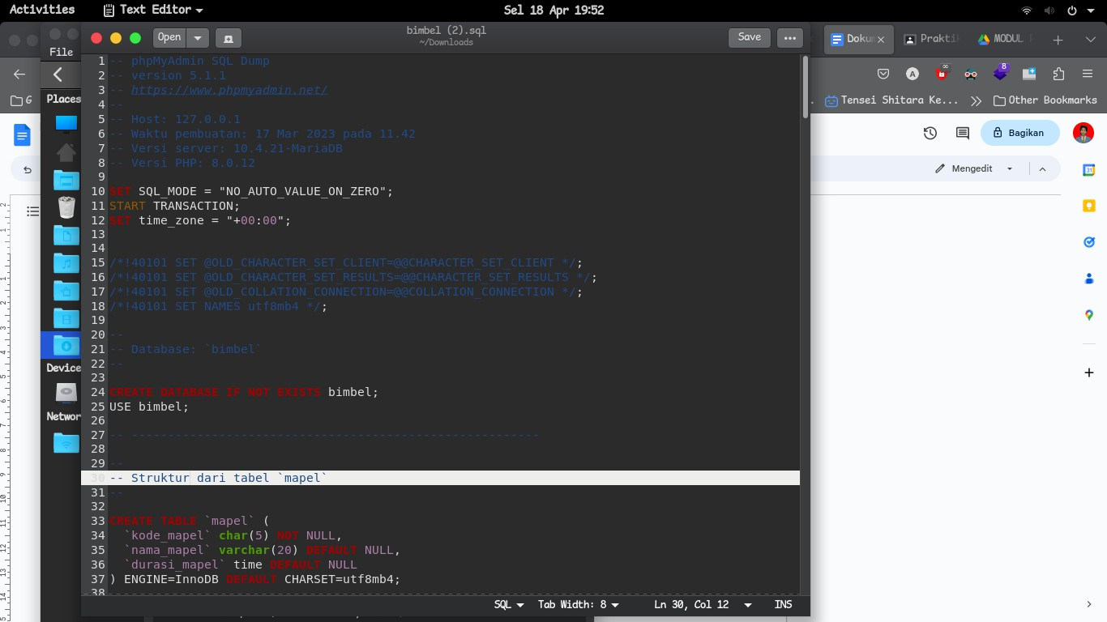

Setelah itu Save file.sql dan import file ke phpmyadmin.

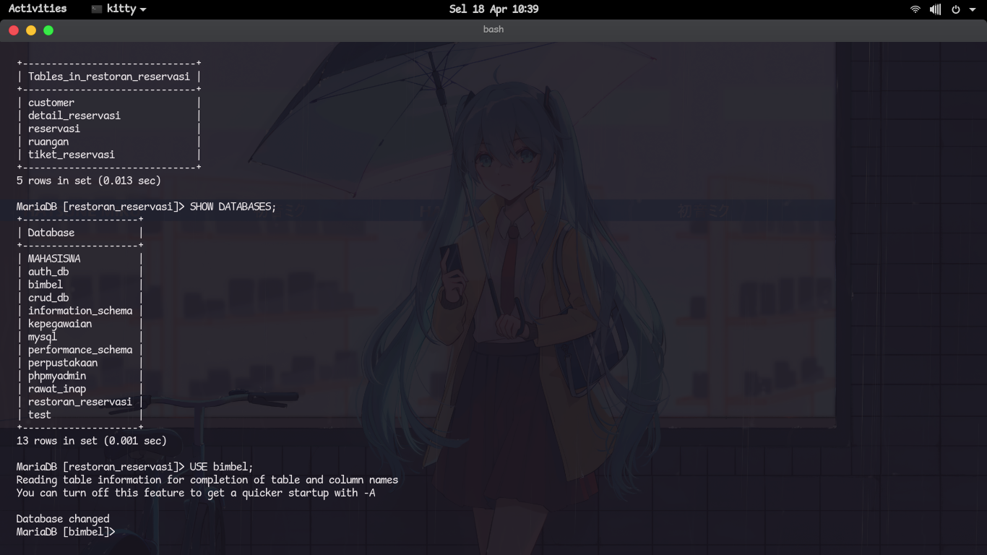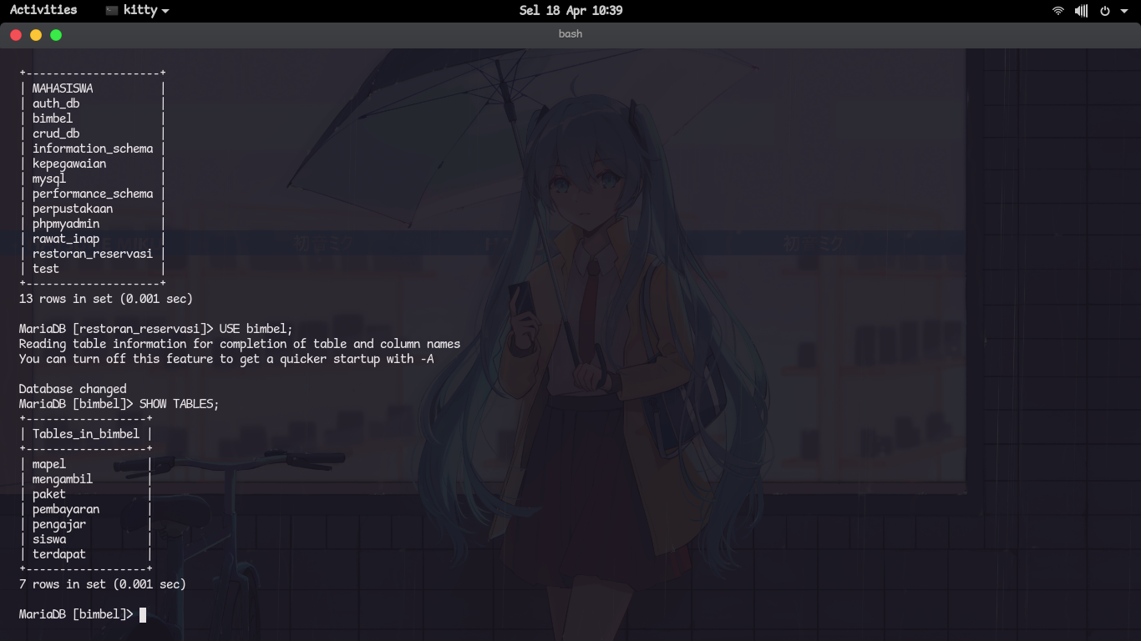

**SOAL PRAKTIKUM MODUL 2**

1. Tampilkan nama pengajar yang mengambil mapel bahasa indonesia

SELECT nama_pengajar, nama_mapel FROM pengajar p, mapel m WHERE p.kode_mapel = m.kode_mapel AND m.nama_mapel = ‘bahasa indonesia’

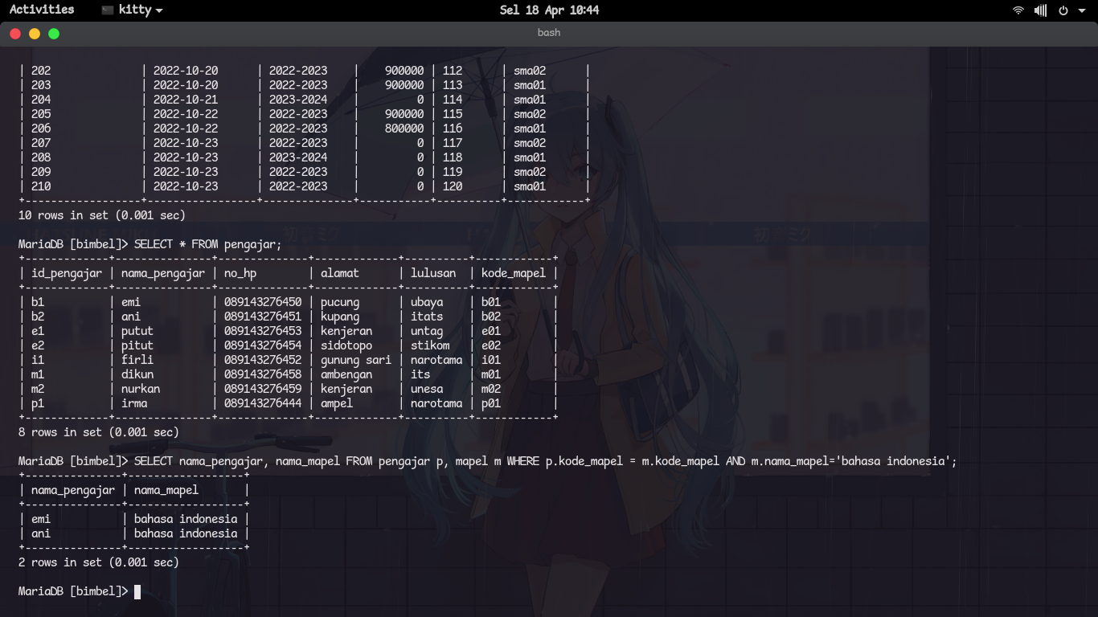

1. Tambahkan data pada tabel siswa (isi terserah)

INSERT INTO siswa VALUES (121, ‘fuad’, 081234567890, ‘bulak banteng’, ‘sma 05’);

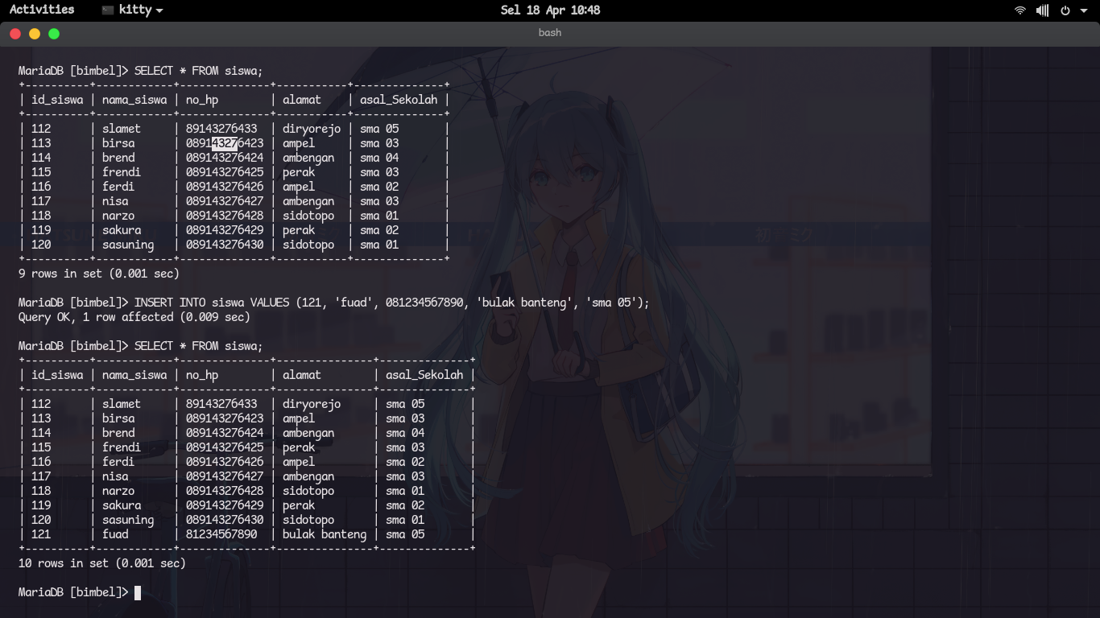

1. Hapus salah satu data pada tabel siswa (data terserah)

DELETE FROM siswa WHERE id_siswa=121;

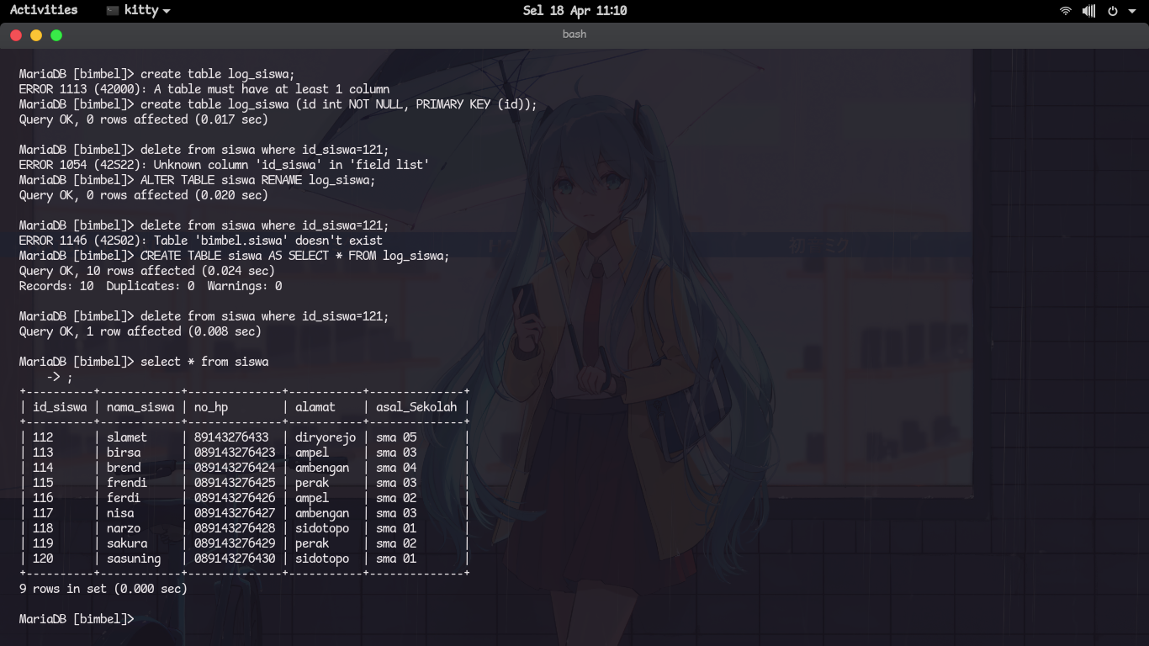

1. Update atau rubah salah satu data pada tabel pengajar (data terserah)

UPDATE pengajar SET lulusan=’itats’ WHERE id_pengajar=’p1’;

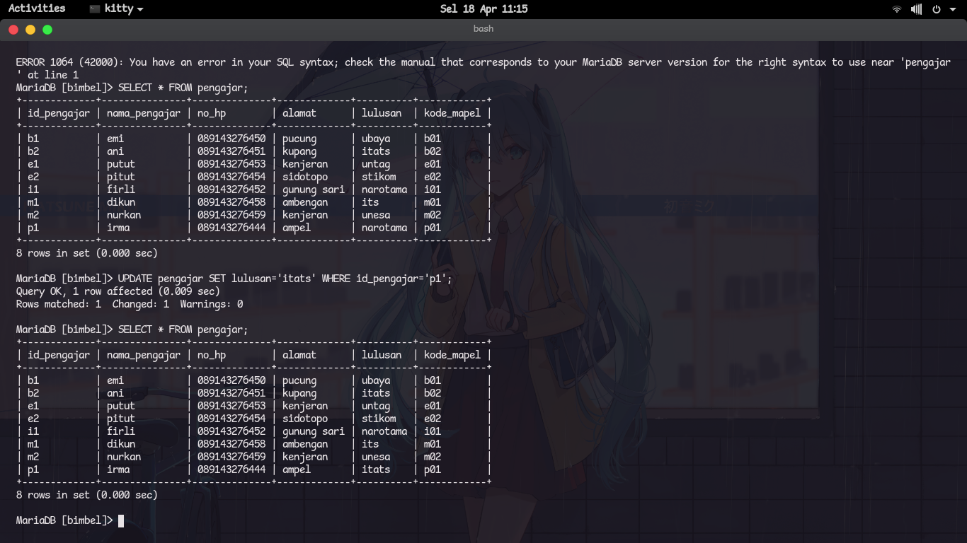

**MODUL 3**

**PRAKTIKUM MODUL 3**

Pertama membuat Database bernama apotek

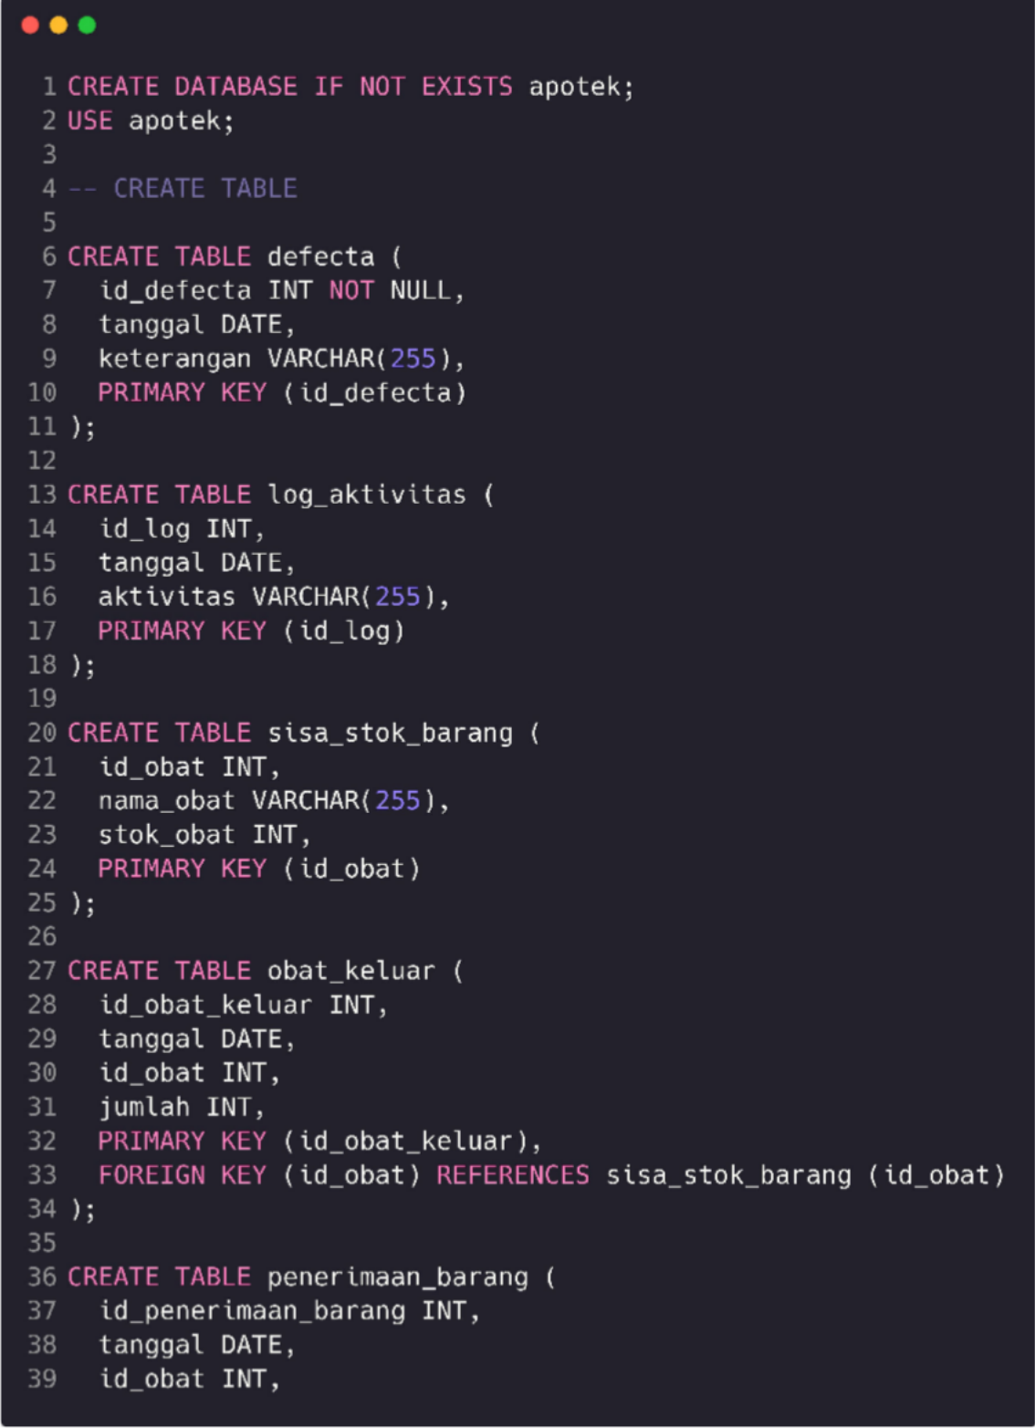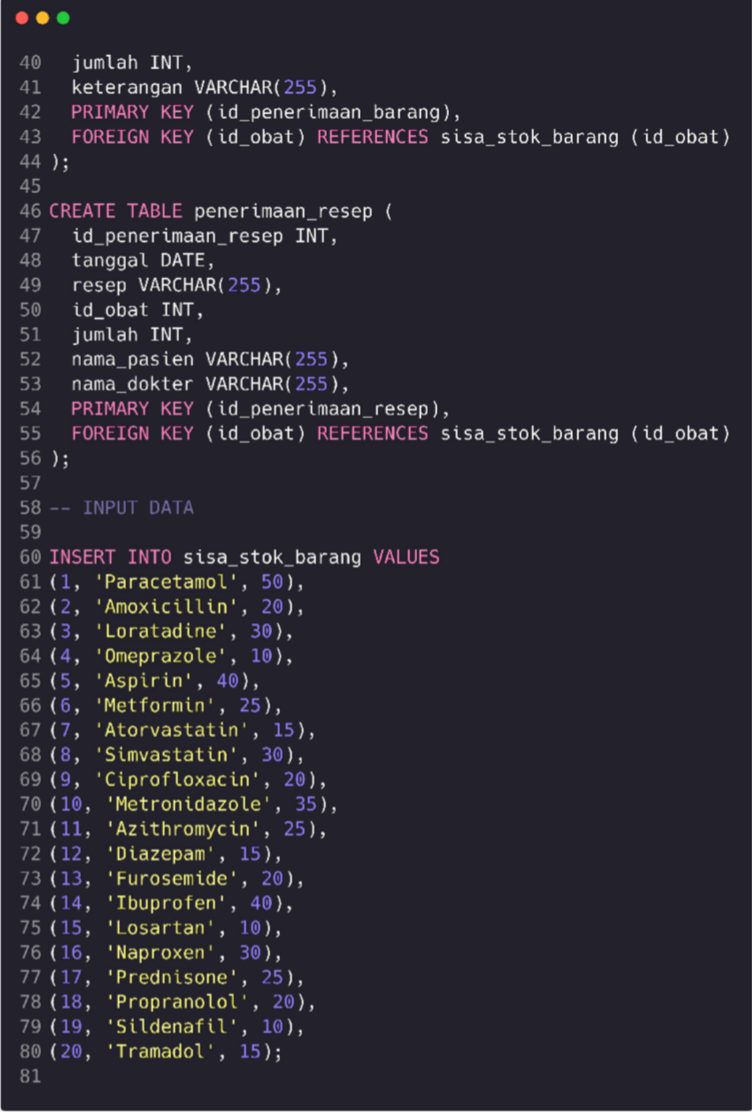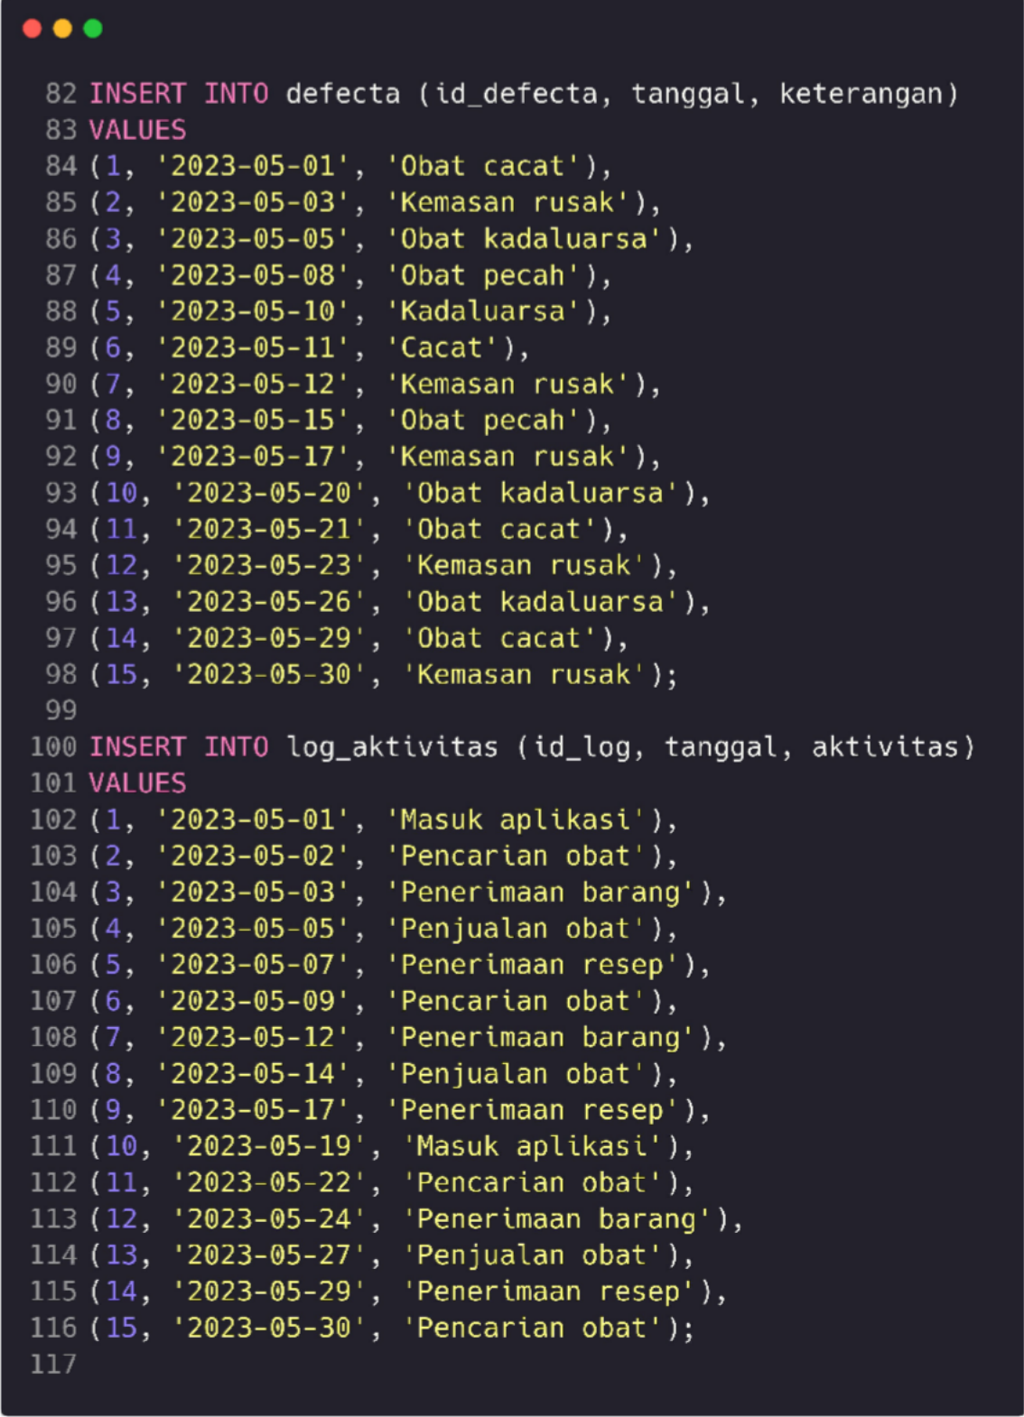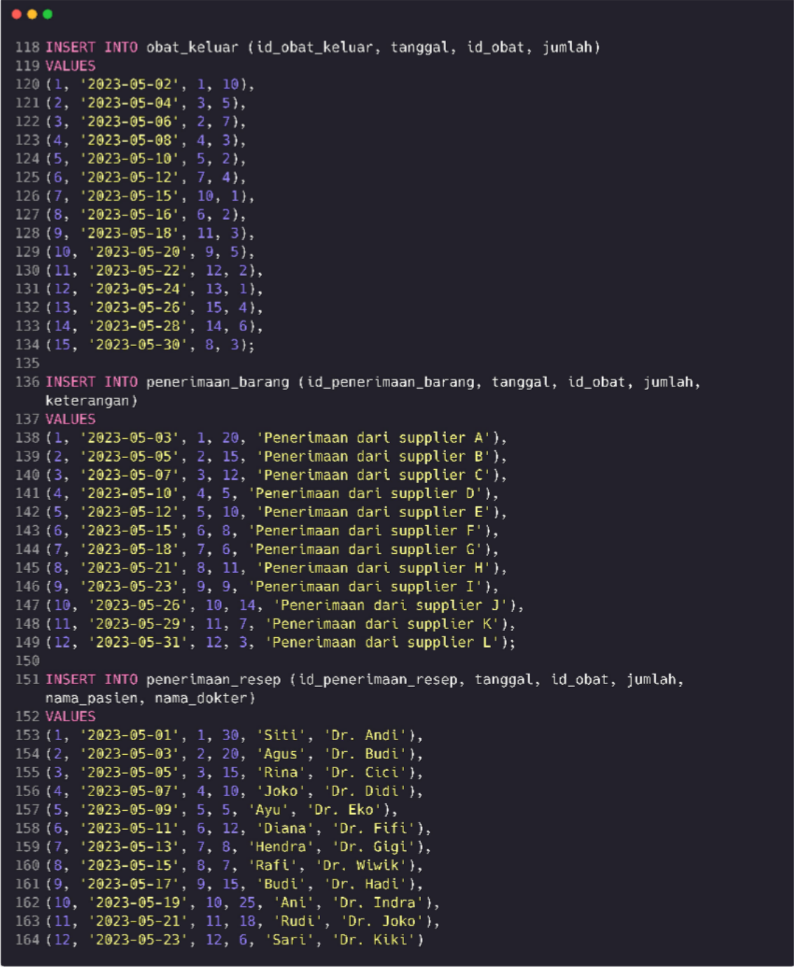

1. Buatlah procedure tanpa menggunakan paraameter

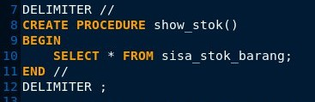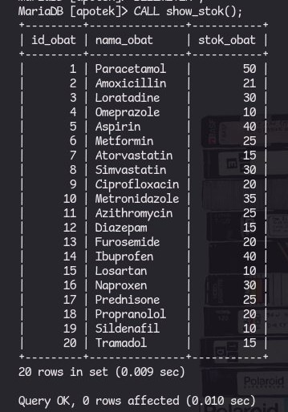

1. Buatlah sebuah procedure menggunakan parameter IN

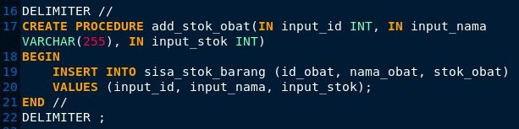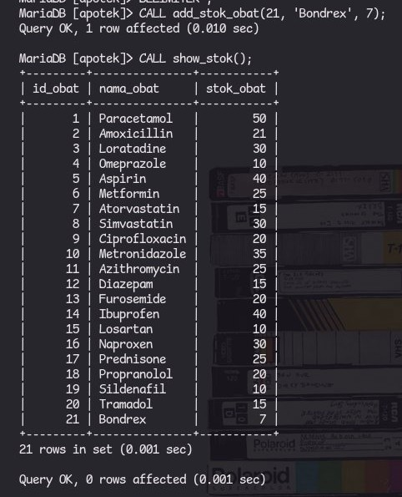

1. Buatlah sebuah procedure menggunakan parameter OUT

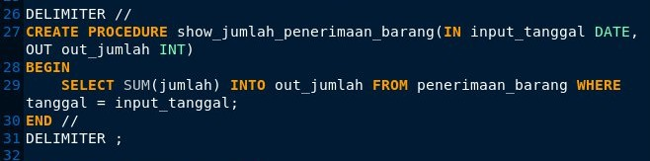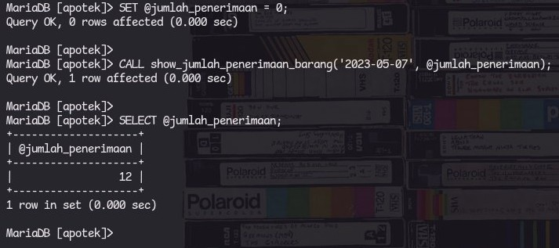

1. Buatlah sebuah procedure menggunakan parameter INOUT

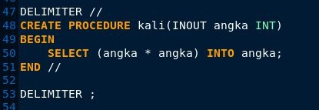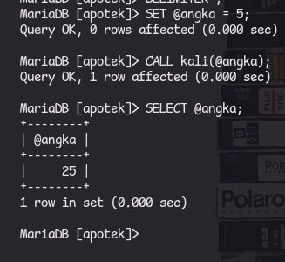

1. Buatlah progam function dengan menggunakan count

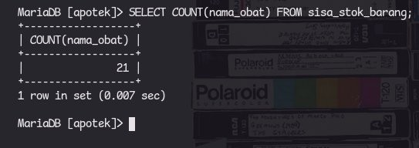

1. Buatlah progam function dengan menggunakan max

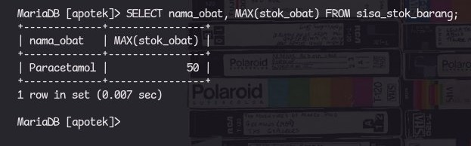

1. Buatlah progam function dengan menggunakan min

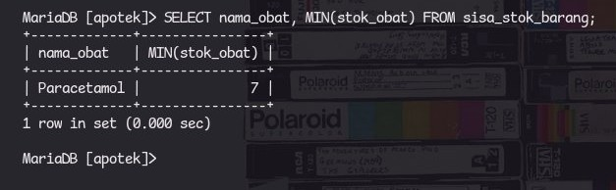

1. Buatlah progam function dengan menggunakan average

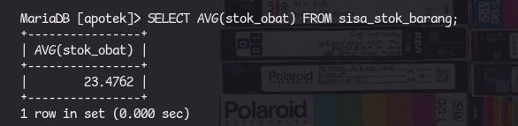

1. Buatlah progam function dengan menggunakan sum

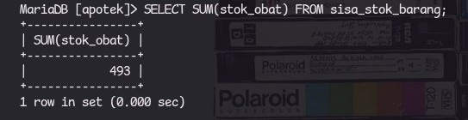

**MODUL 4**

**PRAKTIKUM MODUL 4**

Pertama kita membuat sebuah database bernama *toko_kain* sebagai berikut :

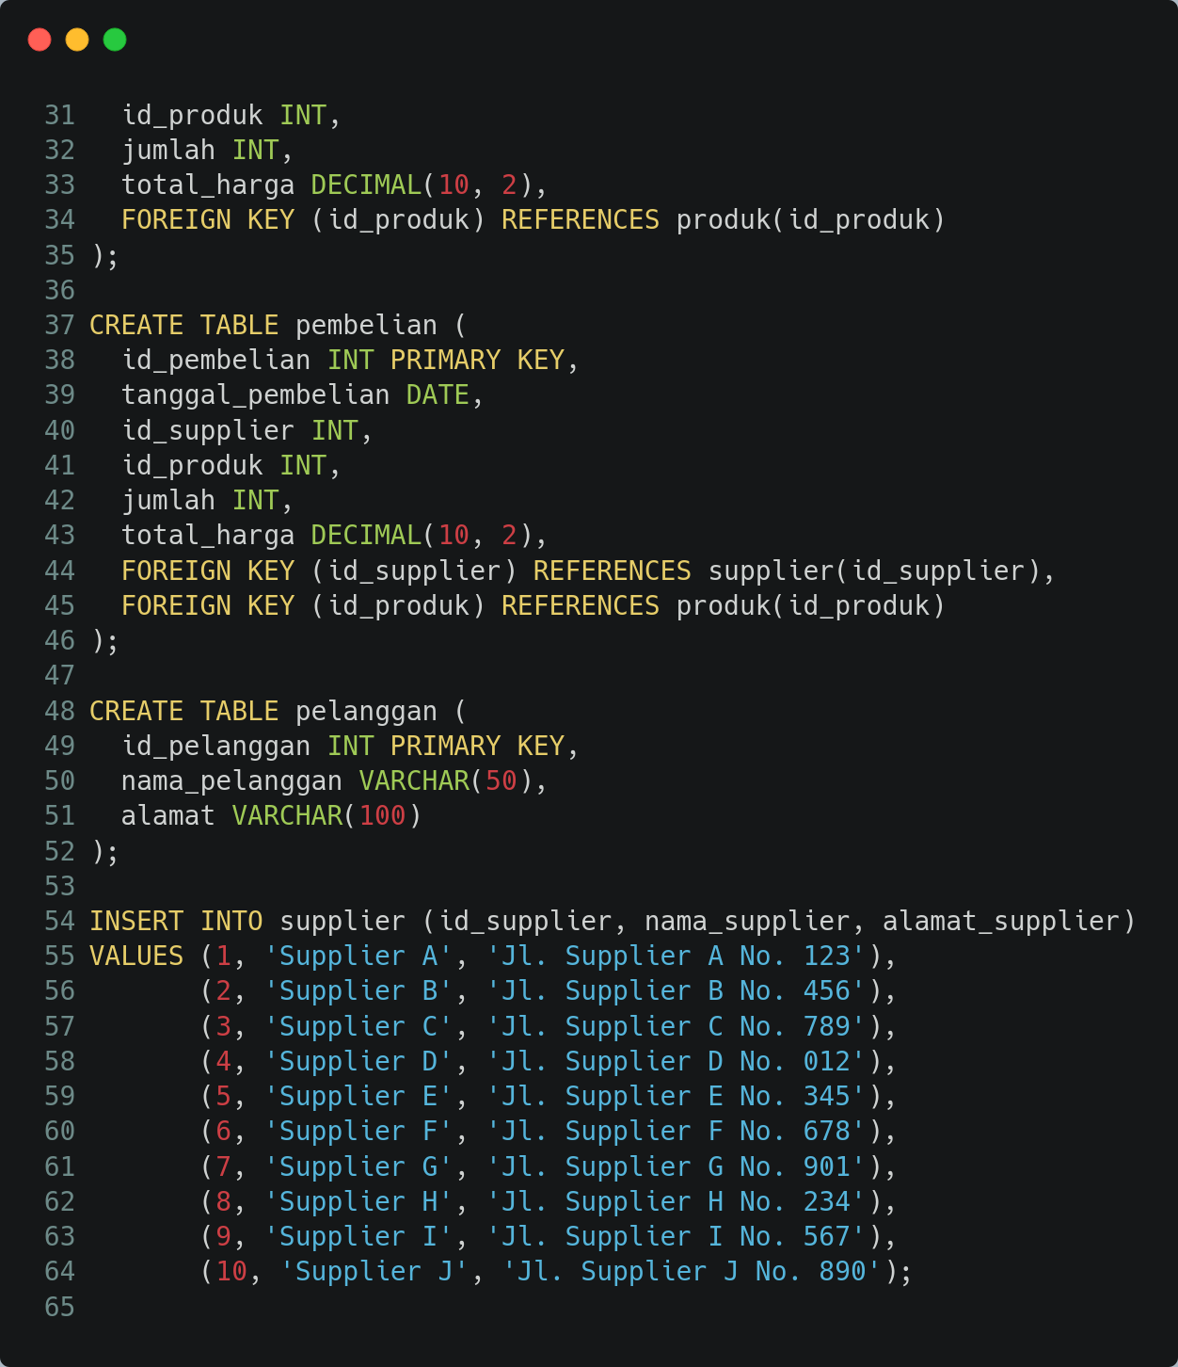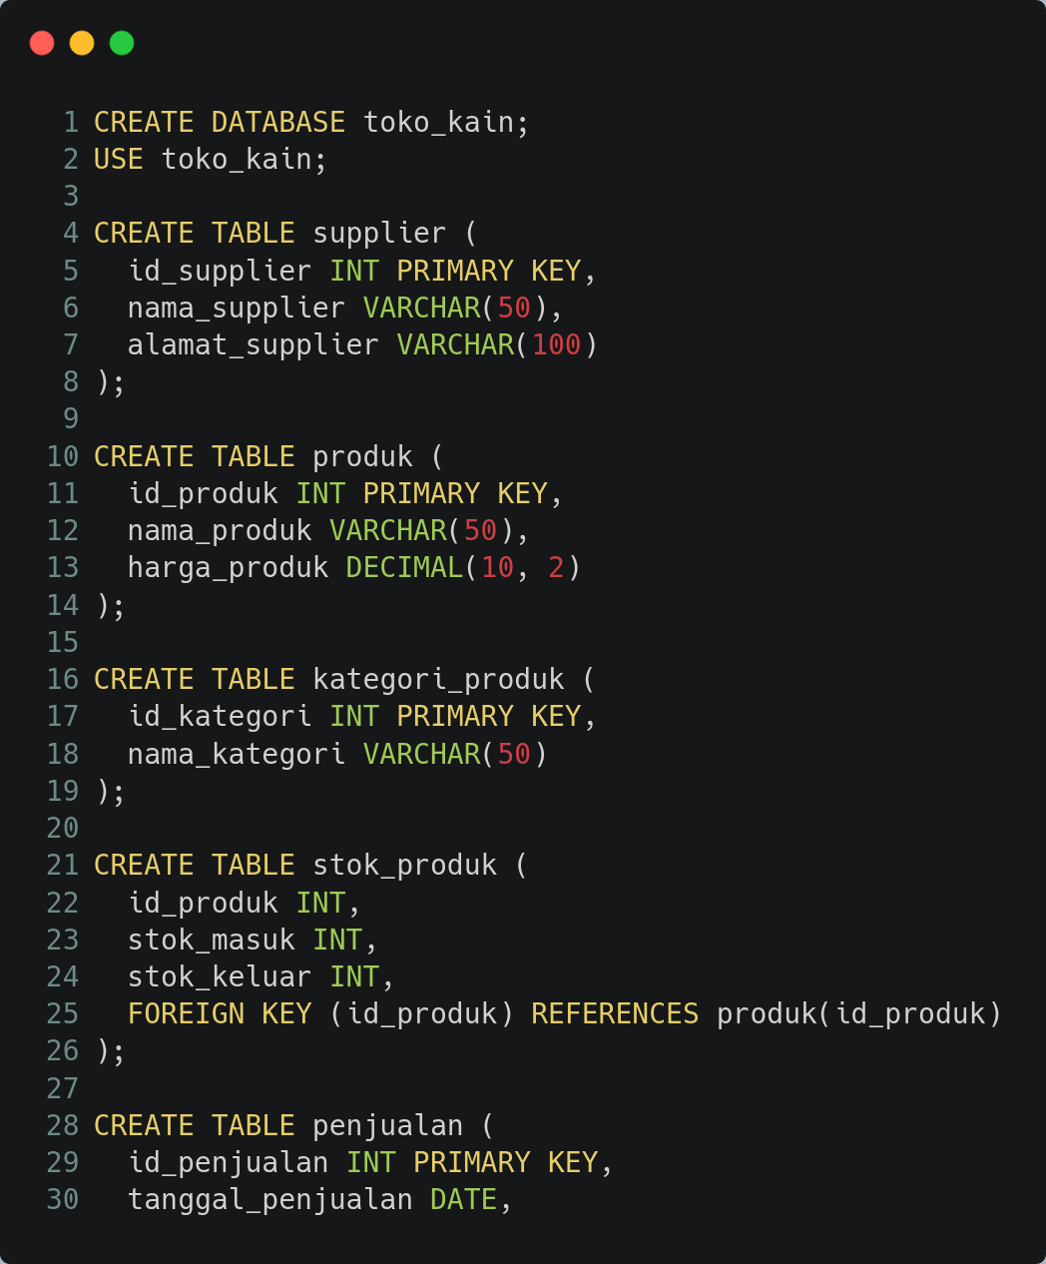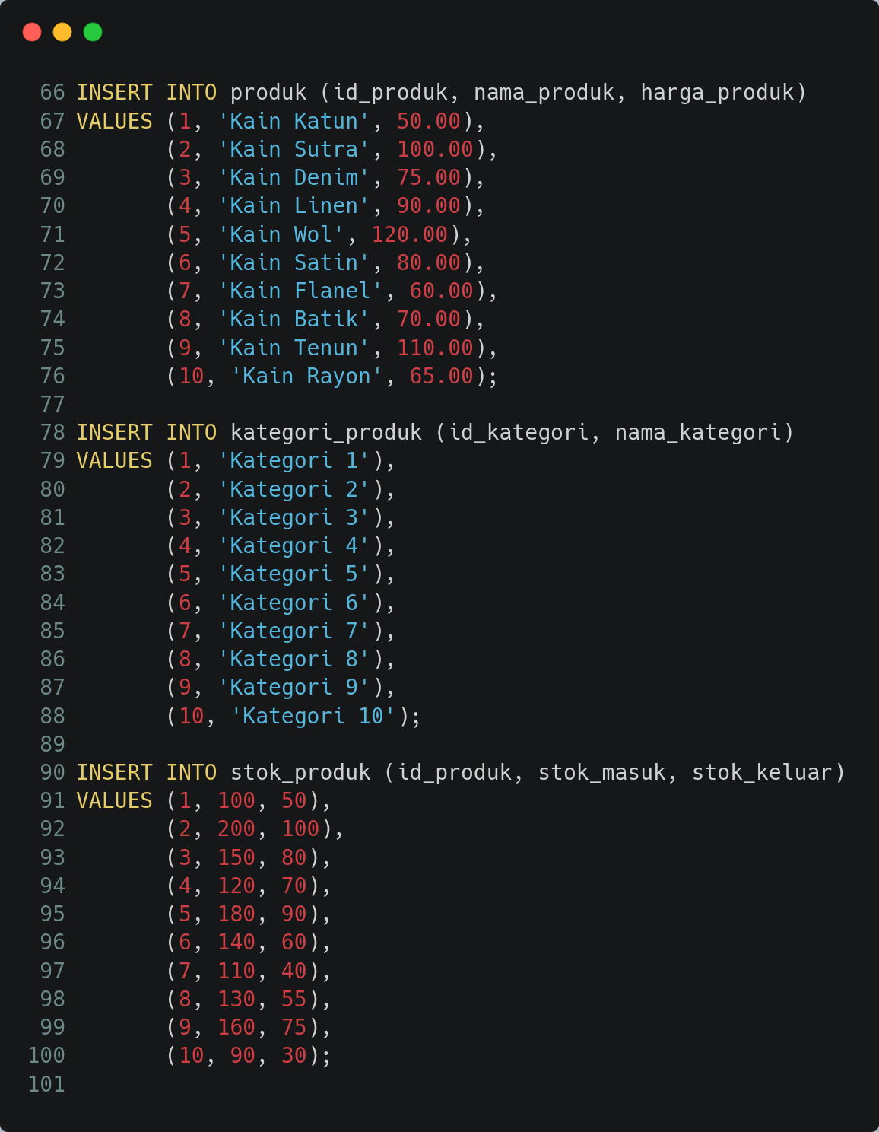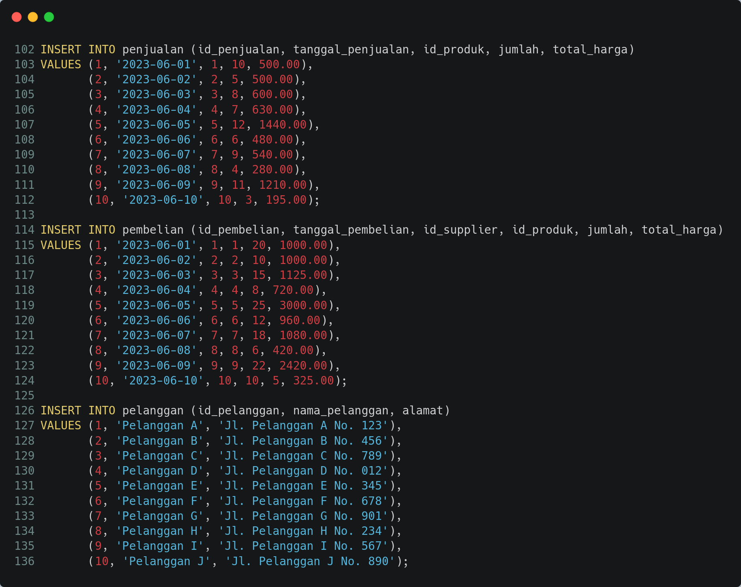

Soal dengan npm (genap) :

1. TRIGGER AFTER DELETE

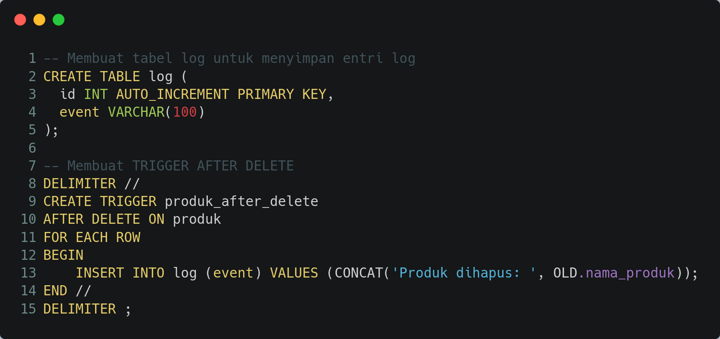

Pada saat melakukan *DELETE* terjadi sebuah error

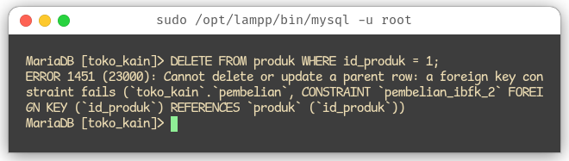

Hal itu terjadi karena pada *TABLE* produk terdapat item yang menjadi *FOREIGN KEY* pada tabel lain

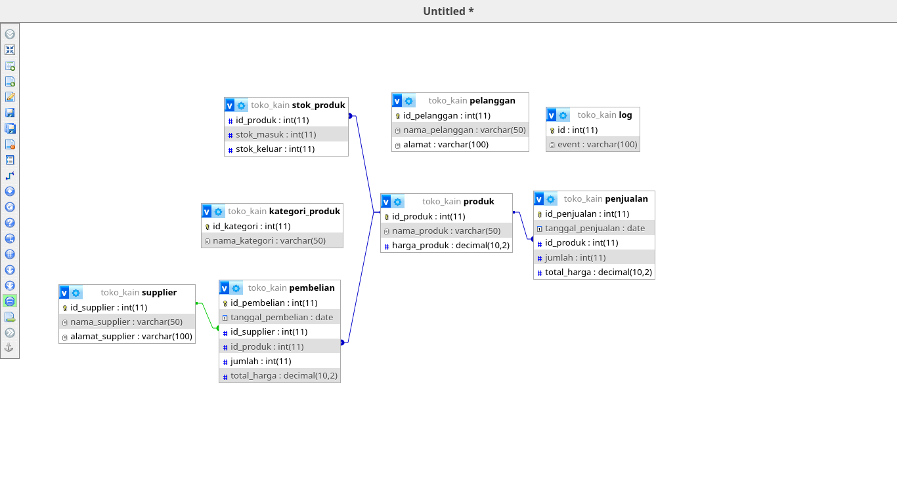

Cara untuk menangani hal tersebut yaitu menghapus data yang menjadi *FOREIGN KEY* pada setiap tabel-nya

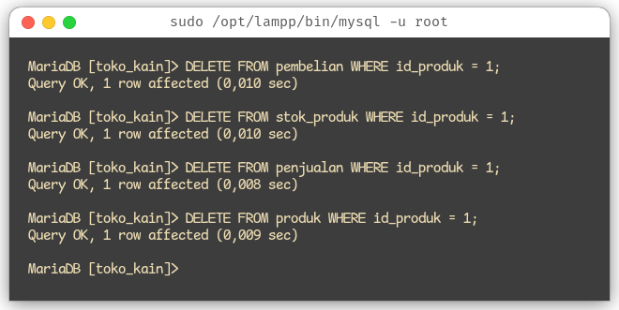

1. TRIGGER BEFORE UPDATE

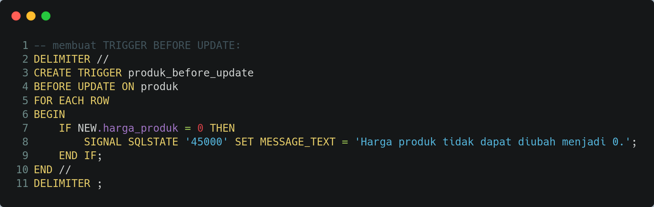

Pada *TRIGGER* diatas menggunakan *if statment* untuk menguji apakah nilai harga_produk == 0, jika iya maka SQLSTATE akan memberi SIGNAL berupa message yang bertuliskan “Harga produk tidak dapat diubah menjadi 0”.

Pesan kesalahan ERROR 1644 (45000) pada MySQL menunjukkan adanya kesalahan atau pengecualian yang dikendalikan oleh pengguna (user-defined error). Kode status '45000' pada pesan kesalahan tersebut menunjukkan bahwa ini adalah jenis pengecualian umum.

Output :

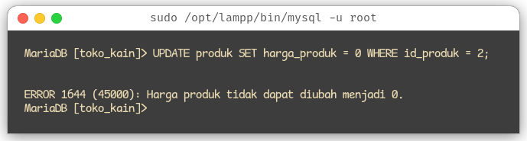

**KRITIK**

**DAN**

**SARAN**

* Kritik untuk (Nama Asisten Lab)

numquam eius modi tempora incidunt ut labore et dolore magnam aliquam quaerat voluptatem. Ut enim ad minima veniam, quis nostrum exercitationem ullam corporis suscipit laboriosam, nisi ut aliquid ex ea commodi

* Saran untuk (Nama Asisten Lab)

numquam eius modi tempora incidunt ut labore et dolore magnam aliquam quaerat voluptatem. Ut enim ad minima veniam, quis nostrum exercitationem ullam corporis suscipit laboriosam, nisi ut aliquid ex ea commodi

* Kritik untuk Laboratorium Sistem Informasi

numquam eius modi tempora incidunt ut labore et dolore magnam aliquam quaerat voluptatem. Ut enim ad minima veniam, quis nostrum exercitationem ullam corporis suscipit laboriosam, nisi ut aliquid ex ea commodi

* Saran untuk Laboratorium Sistem Informasi

numquam eius modi tempora incidunt ut labore et dolore magnam aliquam quaerat voluptatem. Ut enim ad minima veniam, quis nostrum exercitationem ullam corporis suscipit laboriosam, nisi ut aliquid ex ea commodi